В целях повышения правовой грамотности учащихся в сфере антикоррупционного законодательства, формирования антикоррупционного мировоззрения, нетерпимого отношения к проявлениям коррупции, воспитания нравственных качеств личности в МБОУ СОШ № 5 прошли классные часы по антикоррупционной тематике.

№ | Дата мероприятия | Название мероприятия, форма | Категория участников и их количество
1 | 26.10 | Классный час «Как пресечь коррупцию». | 10 а, 25 уч-ся
2 | 20.10 | Классный час «Как решить проблему коррупции». | 11 а, 14 уч-ся
3. | 9.11 | Классный час «Как пресечь коррупцию». | 9 б, 16 уч-ся
4 | 17.11 | Классный час «Как пресечь коррупцию». | 9 а, 22 уч-ся

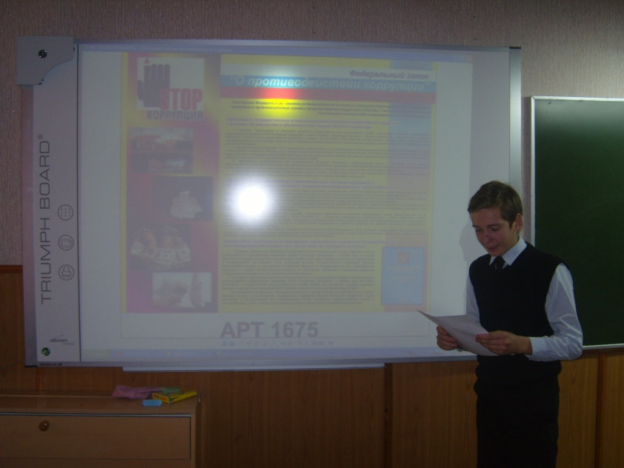

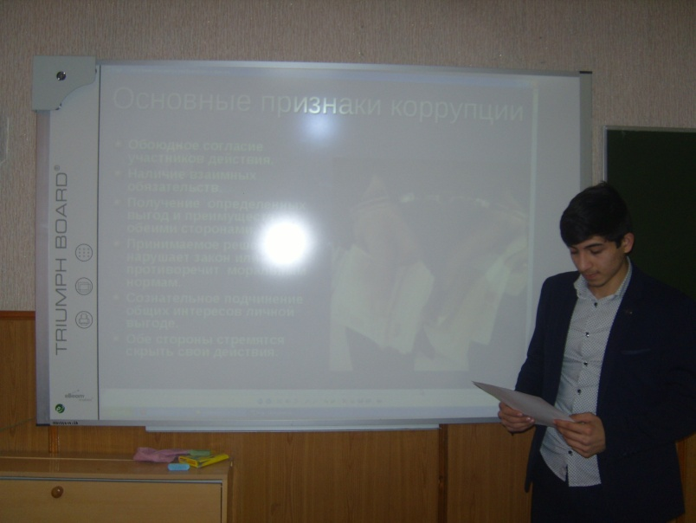

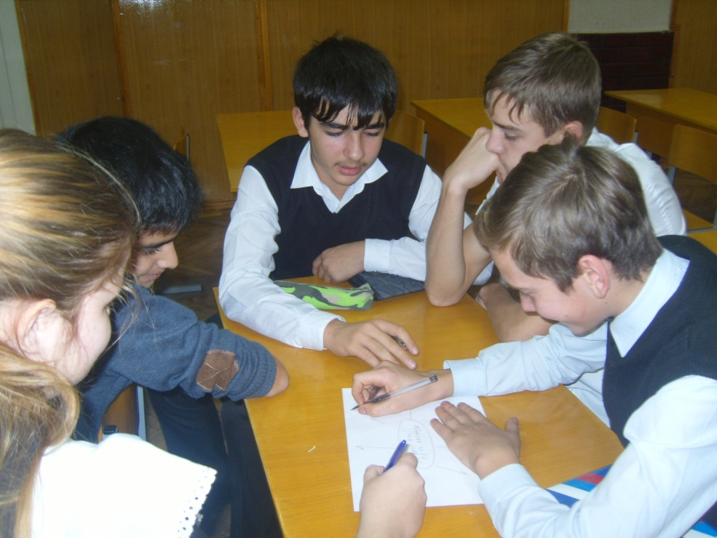

Социальный педагог МБОУ СОШ № 5 М.В. Абрамович

